Autores:
Johan Santiago Rojas Naranjo - 2225005
Santiago Alejandro Amaya Diaz - 2230085
Daniel Andrés Pinto Ortega - 2190558

Profesor: Urbano Eliécer Gómez Prada

Contenido

- Diseño
1.1 Casos de uso
1.2 Diagrama de actividades
1.3 Vistas de usuario
1.4 Diagrama entidad relación
1.5 Arquitectura(Tecnologías)

1.1 Diagrama de casos de uso
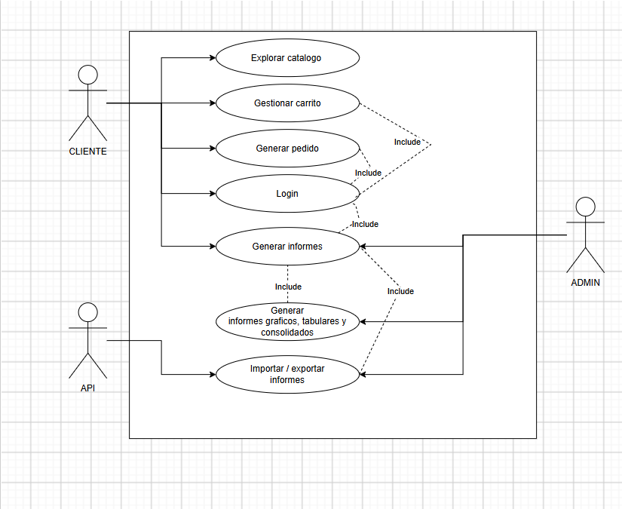
1.2 Diagrama de actividades

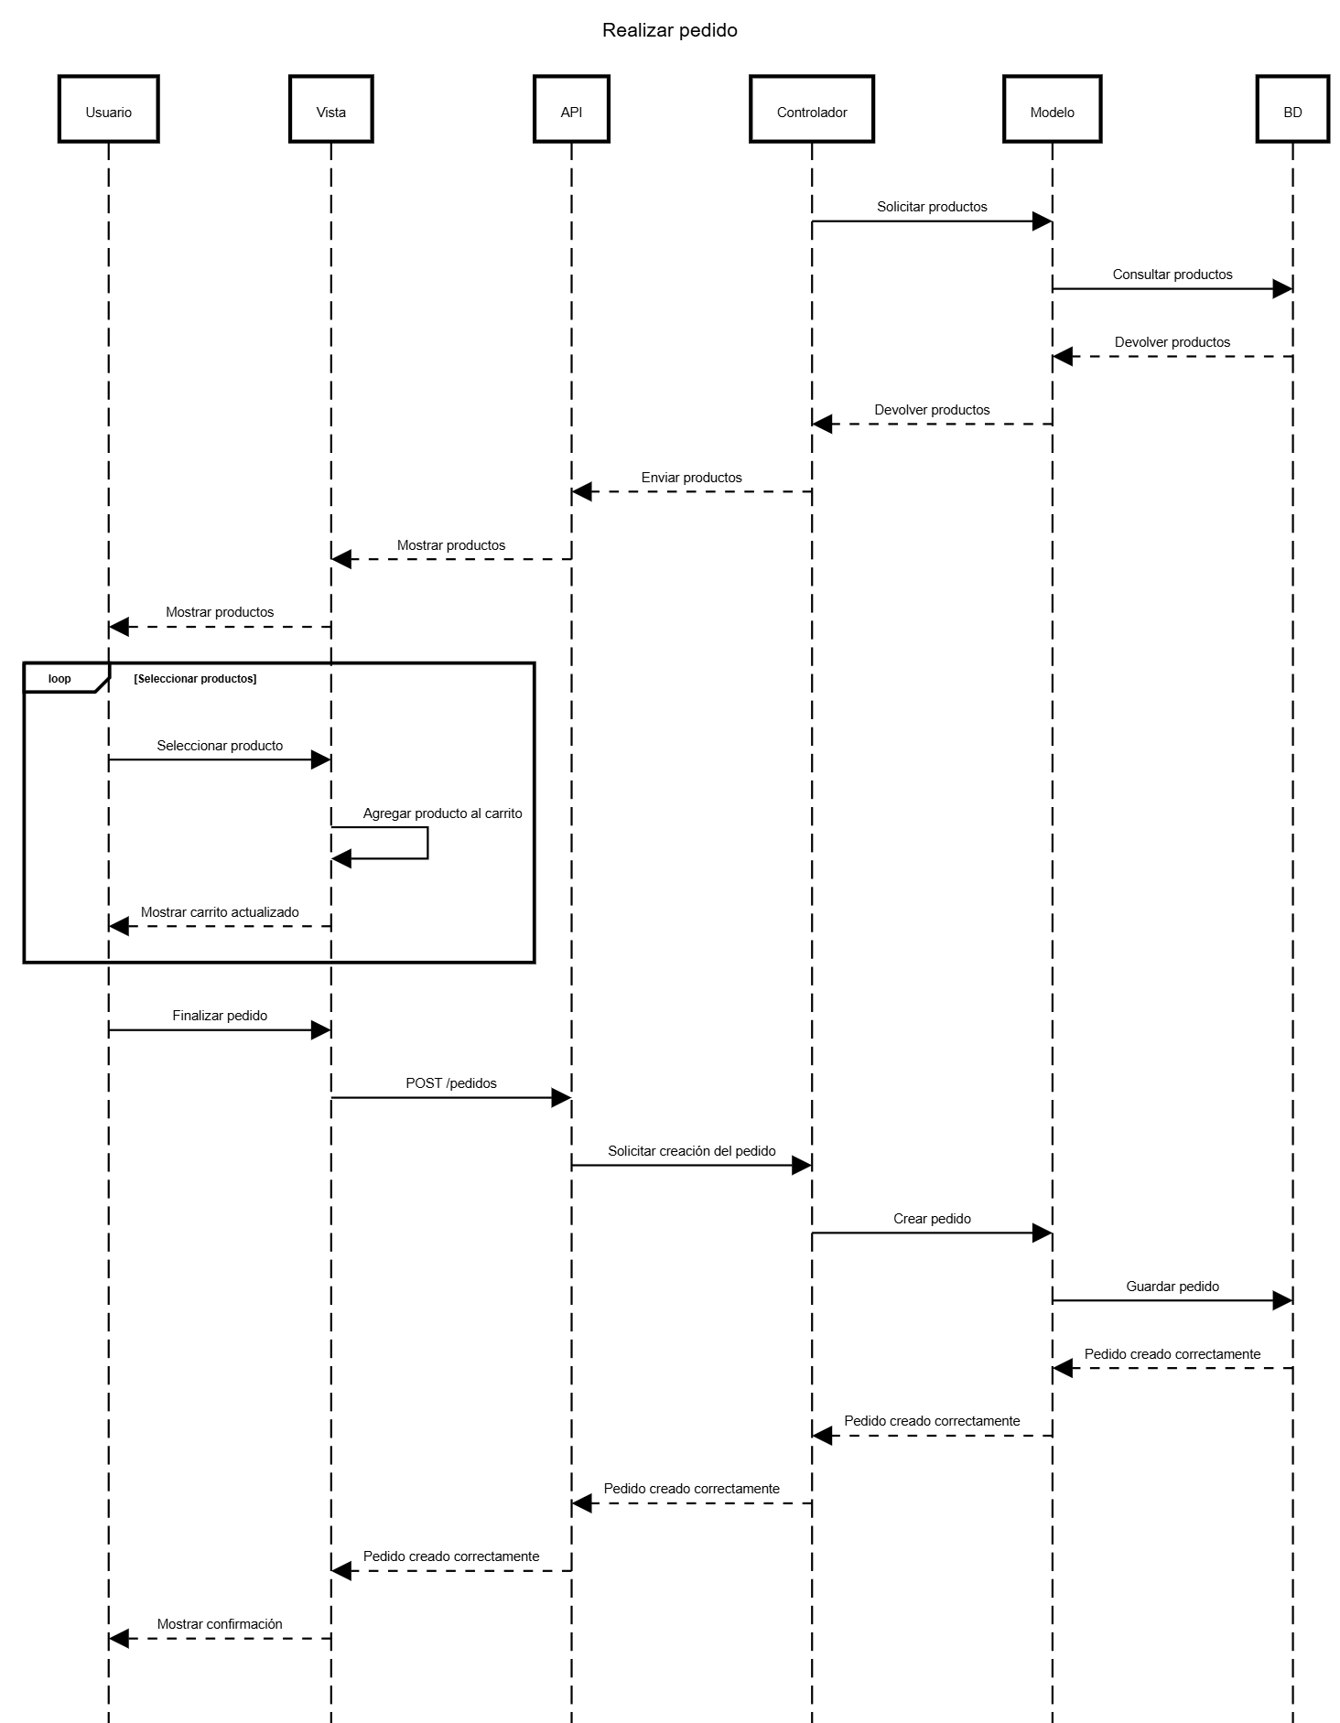

1.3 Vistas de usuario

Página principal
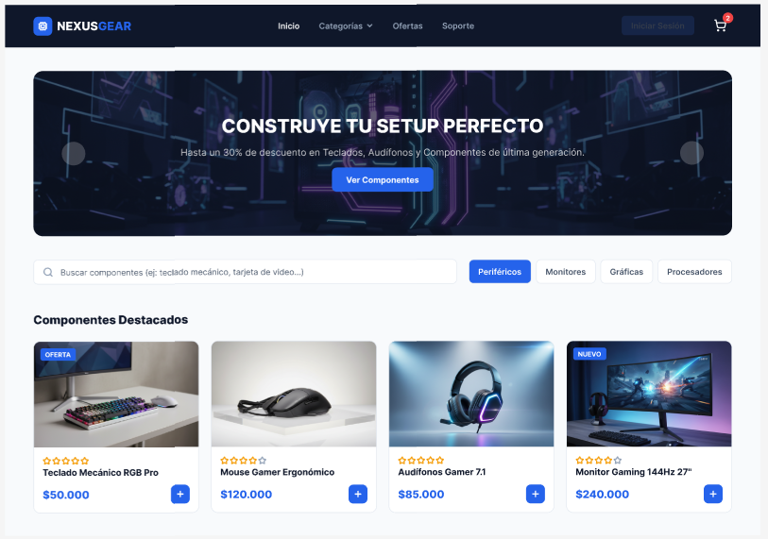

Carrito de compras
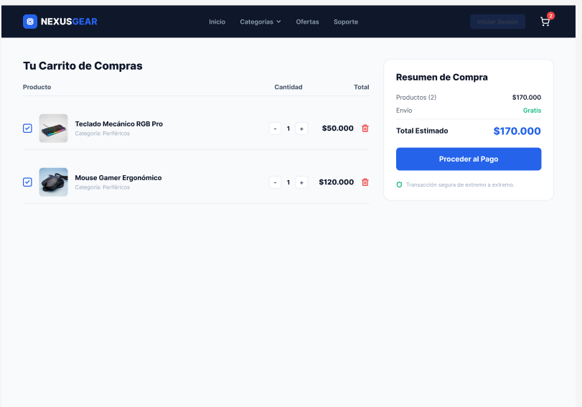

Informes y administración
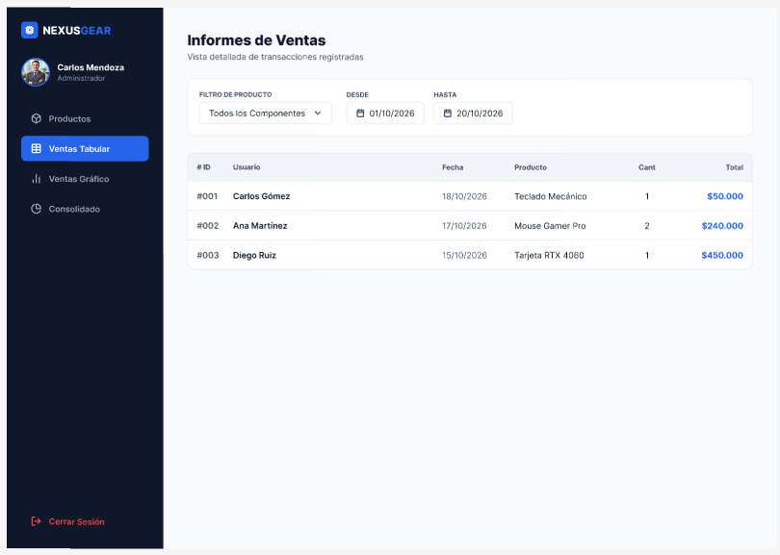

Informe gráfico
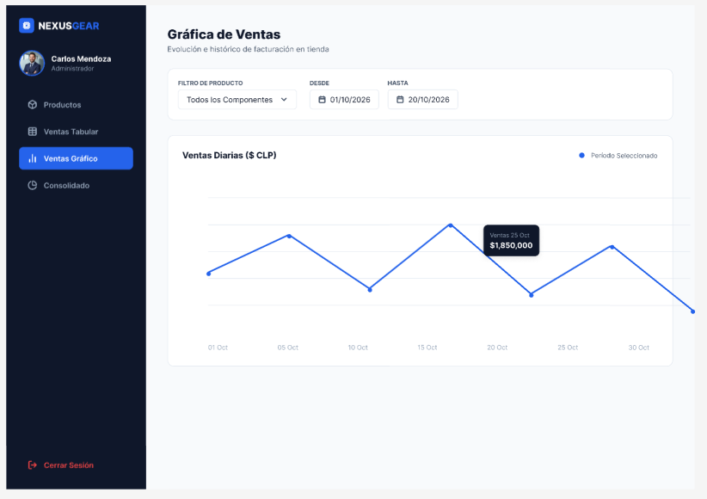

1.4 Diagrama entidad relación

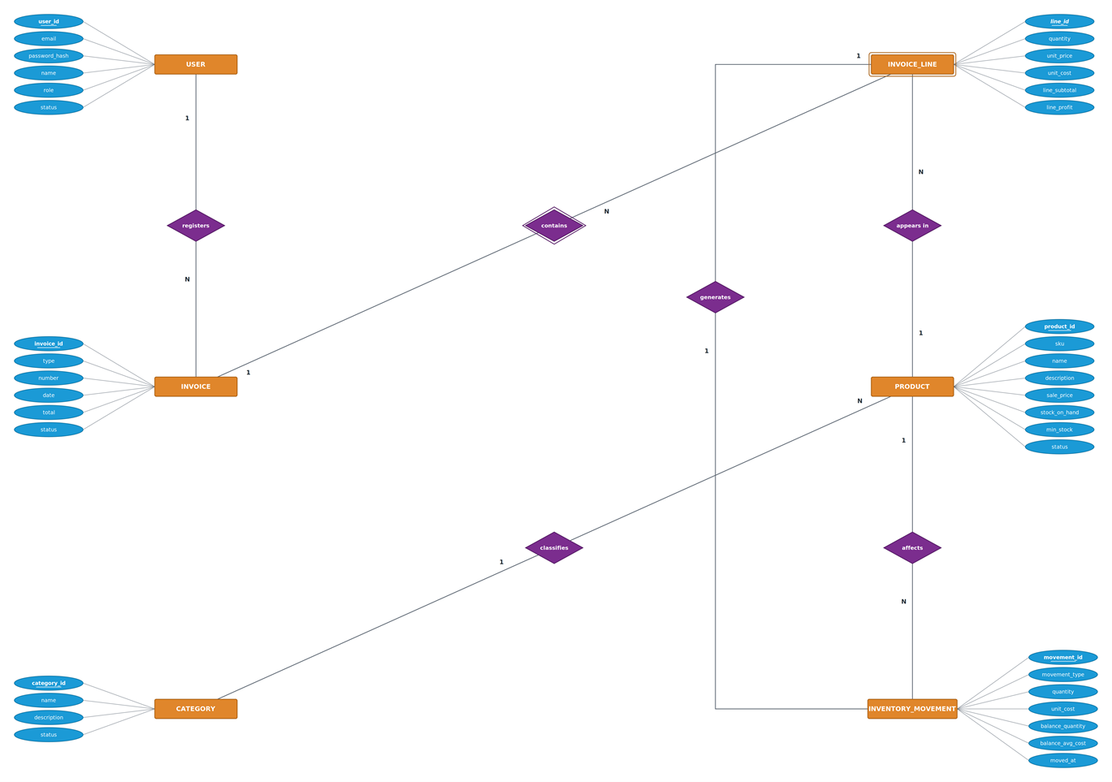

Diagrama de secuencia
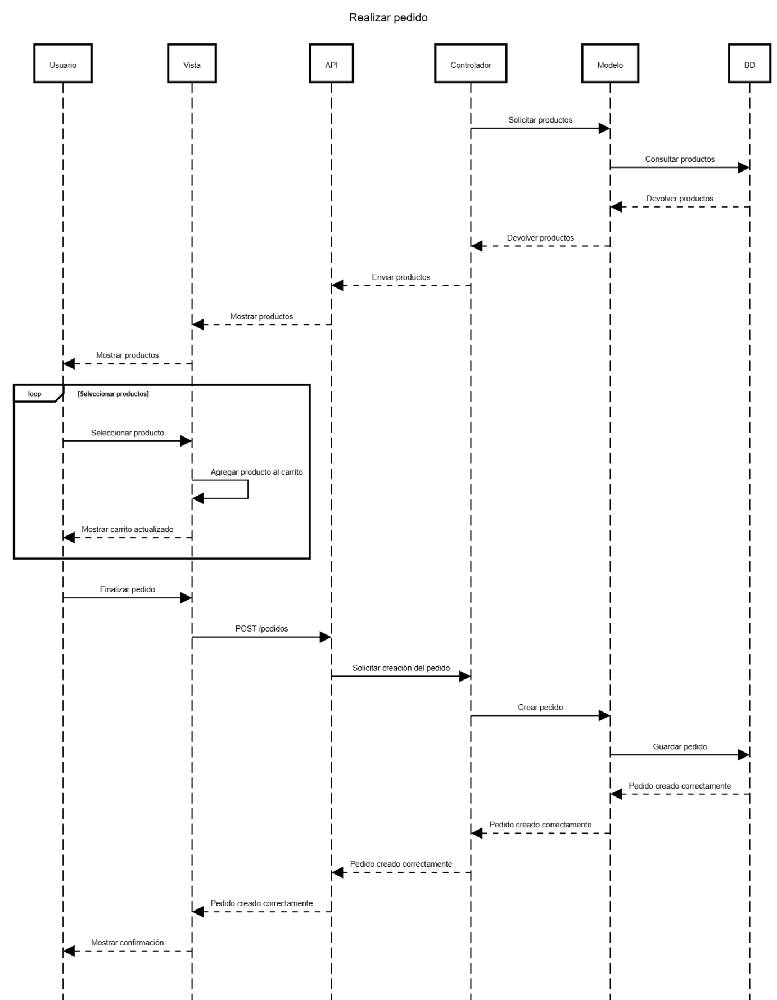

1.5 Arquitectura(Tecnologías)
El sistema seguirá una arquitectura cliente-servidor, en la que el backend se estructura internamente según el patrón Modelo-Vista-Controlador (MVC). El Controlador recibirá y gestionará las solicitudes provenientes del cliente, mientras que el Modelo se encargará de las operaciones relacionadas con los datos, los cuales se almacenarán en la base de datos. La comunicación entre el cliente (Vista) y el servidor se realizará mediante una API REST, que además permitirá la integración con software externo capaz de consumir los servicios del sistema.

Componente | Tecnología
Frontend / Vista | React
Backend / Servidor | Node.js
Framework para API REST | Express.js
Base de datos | PostgreSQL
Comunicación | API REST
Formato de intercambio de datos | JSON

